COVER

SOAL 1: DESAIN ARSITEKTUR DATA, NORMALISASI, DAN PENEGAKAN ASAS BERPASANGAN
Konteks Masalah: Modul General Ledger pada sistem akuntansi entitas mengalami anomali saldo tidak seimbang (unbalanced balance sheet) yang mengakibatkan distorsi material pada laporan posisi keuangan. Investigasi teknis menemukan bahwa validasi persamaan akuntansi sebelumnya hanya dibebankan pada antarmuka frontend (client-side script). Akibatnya, transaksi jurnal yang diinjeksikan secara langsung melalui API atau bypass query berhasil masuk ke dalam basis data tanpa pasangan Debit dan Kredit yang seimbang. Untuk meniadakan celah integritas tersebut secara permanen, solusi ini merancang arsitektur basis data relasional Bentuk Normal Ketiga (3NF) dengan penegakan kekangan integritas deklaratif pada tingkat mesin basis data (database-level constraints).
1.1 Perancangan Skema Relasional (Entity Relationship Diagram: ERD)
Struktur basis data buku besar dirancang secara minimalis namun tangguh dengan memecah entitas tunggal yang rentan anomali menjadi tiga tabel relasional terpisah, yaitu tabel master bagan akun (chart_of_accounts), tabel kepala transaksi (journal_headers), dan tabel baris transaksi berpasangan (journal_lines). Pemisahan ini menjamin independensi data serta memenuhi kaidah asas berpasangan (double-entry bookkeeping system) sesuai PSAK 1.
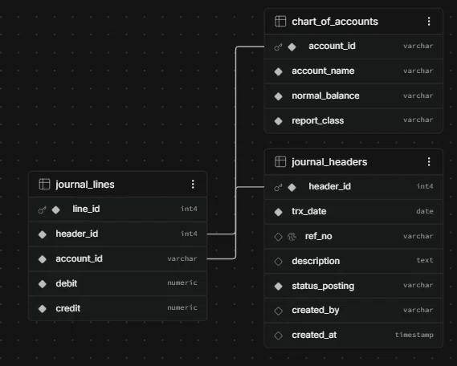
Gambar 1.1: Diagram Relasi Entitas (ERD) Arsitektur Basis Data Buku Besar 3NF
Kardinalitas dan aturan hubungan antar-entitas didefinisikan sebagai berikut:
1. Tabel chart_of_accounts: Berfungsi sebagai tabel master yang menyimpan katalog akun finansial perusahaan. Memiliki primary key account_id, nama akun, saldo normal (DEBIT atau CREDIT), dan klasifikasi pelaporan keuangan (ASSET, LIABILITY, EQUITY, REVENUE, EXPENSE).
2. Tabel journal_headers: Berfungsi merekam metadata transaksi finansial yang mencakup nomor identifikasi unik header_id, tanggal transaksi trx_date, nomor referensi bukti transaksi ref_no yang bersifat unik, narasi transaksi description, status pembukuan status_posting, serta pencatat waktu created_at.
3. Tabel journal_lines: Berfungsi menyimpan mutasi debet dan kredit setiap akun per transaksi. Memiliki primary key line_id, foreign key header_id yang merujuk ke journal_headers, foreign key account_id yang merujuk ke chart_of_accounts, serta kolom debit dan credit.
4. Kardinalitas 1 ke Banyak (1:N): Satu transaksi pada journal_headers berelasi dengan minimal dua baris pada journal_lines (1:N), dan satu akun master pada chart_of_accounts dapat muncul pada banyak baris transaksi di journal_lines (1:N). Hubungan ini diproteksi oleh klausa ON DELETE RESTRICT untuk mencegah penghapusan data induk yang sedang berelasi.
1.2 Kekangan Integritas Basis Data (Database Integrity & Constraints: DDL PostgreSQL)
Untuk mencegah masuknya data sampah atau jurnal yang tidak seimbang, seluruh kekangan integritas diterapkan langsung pada definisi Data Definition Language (DDL) PostgreSQL. Skrip DDL berikut menegakkan aturan bisnis perbankan dan akuntansi:
Tahap A: Definisi DDL Skema Relasional Tabel Master dan Transaksi
-- ====================================================================
-- Tabel 1: Master Bagan Akun Finansial (Chart of Accounts)
-- ====================================================================
CREATE TABLE chart_of_accounts (
account_id VARCHAR(10) PRIMARY KEY,
account_name VARCHAR(100) NOT NULL,
normal_balance VARCHAR(6) NOT NULL
CHECK (normal_balance IN ('DEBIT','CREDIT')),
report_class VARCHAR(20) NOT NULL
CHECK (report_class IN ('ASSET','LIABILITY','EQUITY','REVENUE','EXPENSE'))
);
-- ====================================================================
-- Tabel 2: Kepala Jurnal Transaksi Finansial (Journal Headers)
-- ====================================================================
CREATE TABLE journal_headers (
header_id SERIAL PRIMARY KEY,
trx_date DATE NOT NULL,
ref_no VARCHAR(30) UNIQUE,
description TEXT,
status_posting VARCHAR(10) NOT NULL DEFAULT 'DRAFT'
CHECK (status_posting IN ('DRAFT','POSTED','VOID')),
created_by VARCHAR(50),
created_at TIMESTAMP DEFAULT CURRENT_TIMESTAMP
);
-- ====================================================================
-- Tabel 3: Rincian Baris Jurnal Asas Berpasangan (Journal Lines)
-- ====================================================================
CREATE TABLE journal_lines (
line_id SERIAL PRIMARY KEY,
header_id INT NOT NULL
REFERENCES journal_headers(header_id) ON DELETE RESTRICT,
account_id VARCHAR(10) NOT NULL
REFERENCES chart_of_accounts(account_id) ON DELETE RESTRICT,
debit NUMERIC(15,2) NOT NULL DEFAULT 0
CHECK (debit >= 0),
credit NUMERIC(15,2) NOT NULL DEFAULT 0
CHECK (credit >= 0),
CONSTRAINT chk_not_both_zero
CHECK (debit > 0 OR credit > 0)
);

Tahap B: Pengujian Penyisipan Data Normal (Transaksi Valid Seimbang)
Pengujian fungsional diawali dengan menyisipkan akun-akun master standar (1101 Kas Operasional, 1102 Bank, 5201 Beban Sewa, dan 4101 Pendapatan Penjualan), kemudian dilanjutkan dengan penyisipan satu bukti transaksi seimbang senilai Rp 5.000.000,00. Hasil eksekusi DDL dan penyisipan data awal berhasil 100% tanpa kendala.
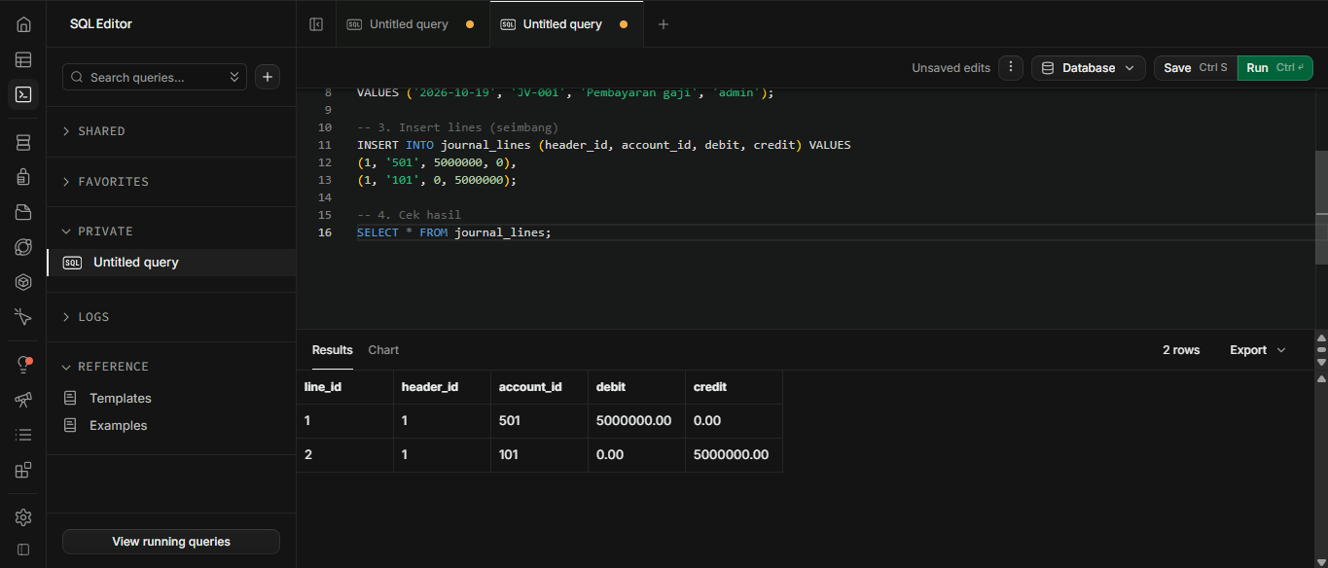
Gambar 1.2: Bukti Eksekusi DDL Skema dan Keberhasilan Penyisipan Data Normal
Tahap C: Pengujian 6 Kekangan Integritas Nilai (Uji C1 sampai Uji C6)
Untuk membuktikan ketahanan sistem basis data terhadap anomali data, dilakukan 6 skenario pengujian negatif terstruktur di mana setiap query dirancang untuk melanggar kekangan integritas tertentu. Seluruh skenario wajib ditolak oleh mesin basis data:
1. Uji C1 (Debit dan Kredit Nol Bersamaan): Penyisipan baris jurnal dengan debit = 0 dan credit = 0 secara bersamaan. Query ditolak oleh kekangan chk_not_both_zero karena setiap mutasi akun wajib memiliki nilai transaksi riil.
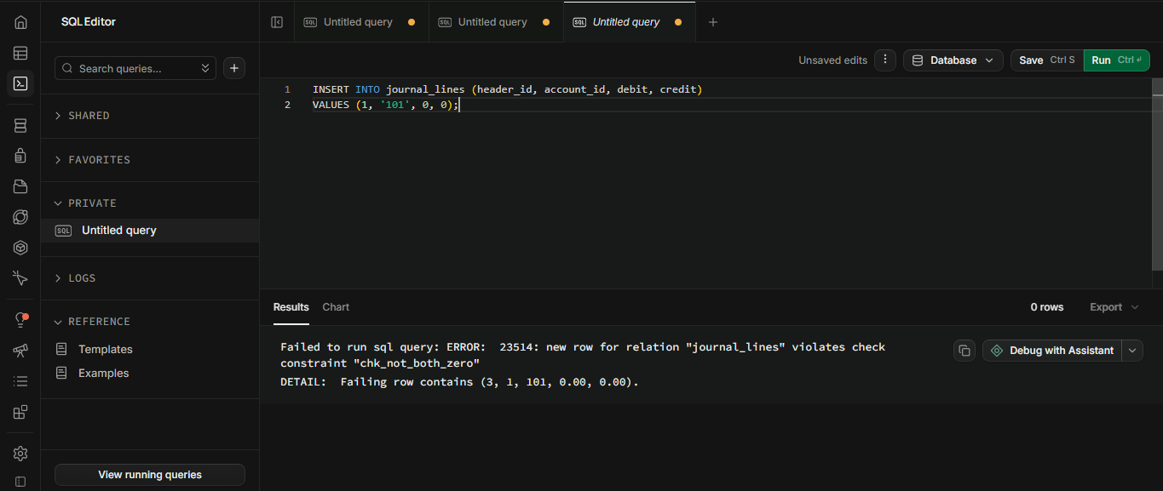
Gambar 1.3: Bukti Penolakan Uji C1 (Debit dan Kredit Nol Bersamaan)
2. Uji C2 (Nominal Debit Negatif): Penyisipan nilai debit sebesar -1000. Query ditolak oleh kekangan CHECK (debit >= 0) karena kaidah akuntansi tidak memperkenankan nilai moneter bernilai minus pada buku besar.
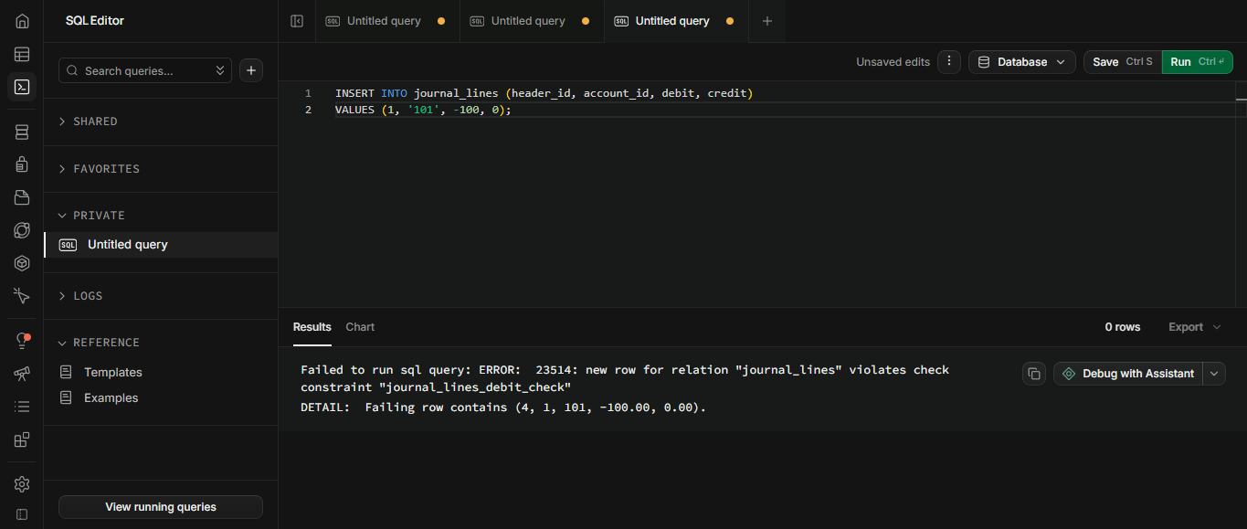
Gambar 1.4: Bukti Penolakan Uji C2 (Nominal Debit Negatif Ditolak Sistem)
3. Uji C3 (Nominal Kredit Negatif): Penyisipan nilai credit sebesar -500. Query ditolak oleh kekangan CHECK (credit >= 0) demi memastikan integritas nilai mutasi kredit selalu non-negatif.
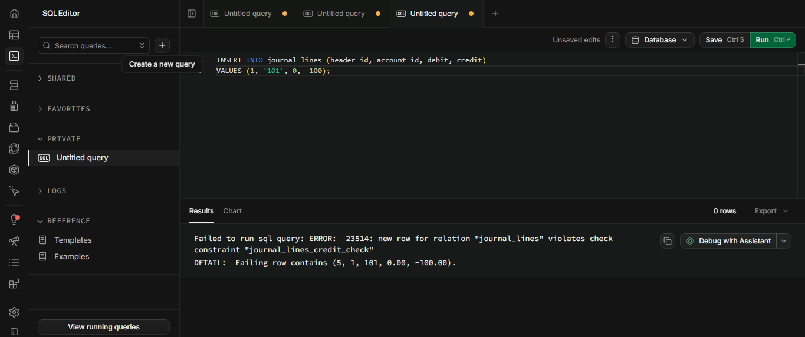
Gambar 1.5: Bukti Penolakan Uji C3 (Nominal Kredit Negatif Ditolak Sistem)
4. Uji C4 (Penghapusan Header Transaksi Aktif): Perintah penghapusan data induk pada journal_headers yang telah memiliki rincian transaksi pada journal_lines. Ditolak oleh klausul referensial ON DELETE RESTRICT guna mencegah timbulnya transaksi yatim (orphan lines).
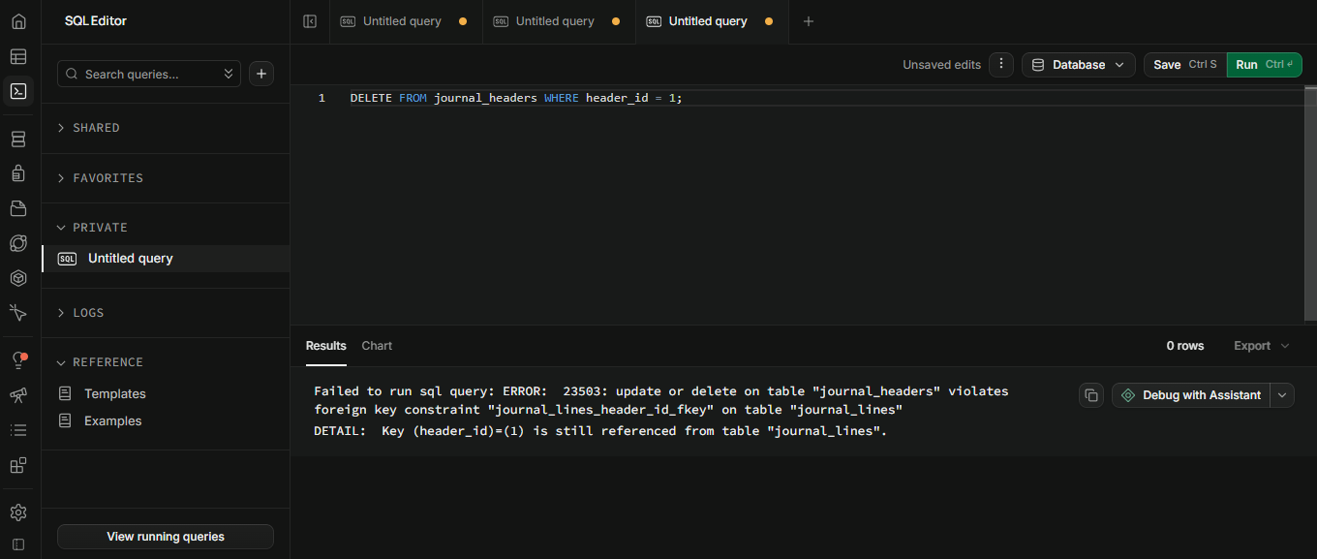
Gambar 1.6: Bukti Penolakan Uji C4 (Penghapusan Header Transaksi Aktif Dicegah)
5. Uji C5 (Penghapusan Akun Master yang Memiliki Riwayat Mutasi): Perintah penghapusan akun 1101 dari chart_of_accounts yang sedang digunakan oleh journal_lines. Ditolak oleh klausul ON DELETE RESTRICT sehingga riwayat pembukuan historis tetap utuh dan terlindungi.
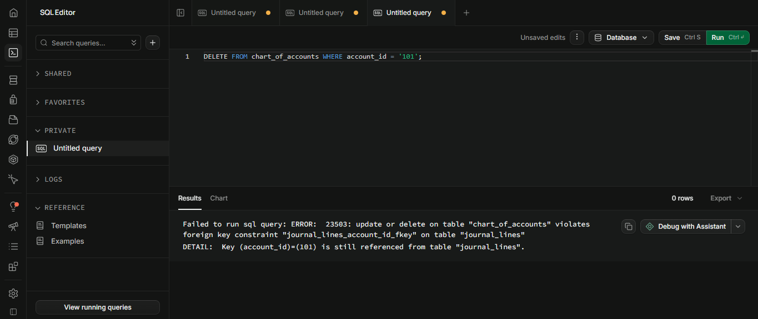
Gambar 1.7: Bukti Penolakan Uji C5 (Penghapusan Akun Master Aktif Ditolak)
6. Uji C6 (Nomor Bukti Transaksi Duplikat): Penyisipan nomor referensi voucher yang identik (JV-2026-001) pada dua transaksi berbeda. Ditolak oleh kekangan UNIQUE pada kolom ref_no untuk menjamin ketunggalan setiap nomor bukti kas masuk/keluar.
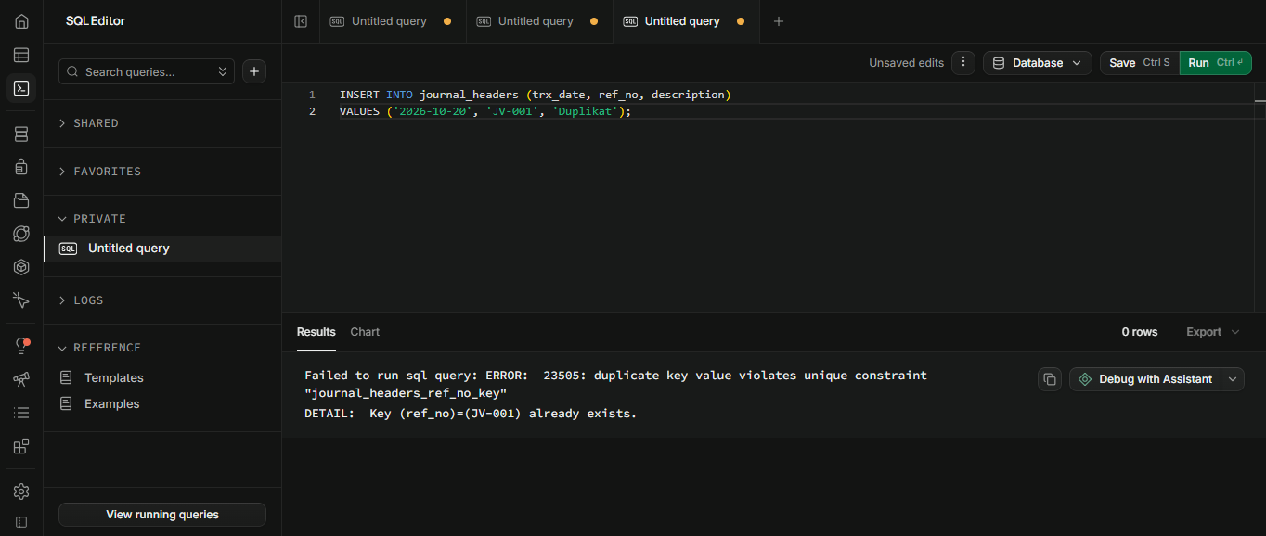
Gambar 1.8: Bukti Penolakan Uji C6 (Nomor Bukti Transaksi Duplikat Ditolak)
Tabel 1.1
Rekapitulasi Hasil Pengujian Empiris 6 Kekangan Integritas Nilai
Kode Uji | Atribut / Target Kekangan | Perilaku Uji Coba | Hasil Eksekusi Basis Data | Status Uji
Uji C1 | chk_not_both_zero | debit = 0 AND credit = 0 | ERROR: violates check constraint chk_not_both_zero | LULUS
Uji C2 | CHECK (debit >= 0) | debit = -1000.00 | ERROR: violates check constraint journal_lines_debit_check | LULUS
Uji C3 | CHECK (credit >= 0) | credit = -500.00 | ERROR: violates check constraint journal_lines_credit_check | LULUS
Uji C4 | ON DELETE RESTRICT | DELETE FROM journal_headers WHERE id=1 | ERROR: update or delete on table violates foreign key | LULUS
Uji C5 | ON DELETE RESTRICT | DELETE FROM chart_of_accounts WHERE id='1101' | ERROR: update or delete on table violates foreign key | LULUS
Uji C6 | ref_no UNIQUE | INSERT duplicate ref_no 'JV-2026-001' | ERROR: duplicate key value violates unique constraint | LULUS
Catatan. Pengujian dieksekusi langsung pada mesin basis data PostgreSQL menggunakan antarmuka SQL Editor.
1.3 Analisis Audit, Pengendalian Internal COSO, & Normalisasi 3NF
Struktur tabel relasional yang dibangun dievaluasi secara teoretis berdasarkan prinsip dekomposisi normalisasi Codd dan kerangka pengendalian internal COSO 2013:
1. Kepatuhan Bentuk Normal Ketiga (3NF): Model awal tabel jurnal tunggal (flat journal table) menggabungkan nama akun, tipe saldo normal, tanggal transaksi, nomor bukti, dan nominal debit/kredit ke dalam satu baris lebar. Hal ini melanggar 2NF (terdapat dependensi parsial terhadap nomor bukti) dan melanggar 3NF (terdapat dependensi transitif di mana nama akun bergantung pada kode akun, bukan primary key transaksi). Melalui dekomposisi menjadi tiga tabel, seluruh atribut non-kunci kini bergantung penuh pada candidate key entitasnya masing-masing, sehingga anomali pembaruan (update anomaly), anomali penyisipan (insert anomaly), dan anomali penghapusan (delete anomaly) dapat dieliminasi secara tuntas.
Tabel 1.2
Matriks Dekomposisi Bentuk Normal 1NF, 2NF, dan 3NF pada Buku Besar
Tingkat Bentuk Normal | Kondisi Struktur Data | Anomali yang Berhasil Dieliminasi
Bentuk Normal Pertama (1NF) | Setiap baris data bernilai atomik tunggal, tanpa grup berulang pada debit/kredit | Redudansi array internal pada baris transaksi
Bentuk Normal Kedua (2NF) | Atribut deskripsi akun dipisahkan dari header transaksi (menghapus dependensi parsial) | Anomali pembaruan nama akun berulang pada setiap transaksi
Bentuk Normal Ketiga (3NF) | Seluruh atribut non-kunci bergantung secara fungsional langsung pada Primary Key | Anomali transitif di mana tipe laporan bergantung pada nama akun
Catatan. Didekomposisi dari struktur tabel tunggal flat journal ke arsitektur master-transaksi relasional.
2. Penerapan Kerangka Pengendalian Internal COSO (2013): Arsitektur ini secara langsung mengimplementasikan lima komponen pengendalian internal COSO: (a) Lingkungan Pengendalian diwujudkan melalui penegakan hak akses schema basis data; (b) Penilaian Risiko memitigasi risiko salah saji material dari transaksi sepihak; (c) Aktivitas Pengendalian direalisasikan melalui kekangan CHECK debit/kredit non-negatif dan pencegahan nilai nol bersamaan; (d) Informasi dan Komunikasi ditegakkan melalui pemisahan metadata header dan lines yang transparan; serta (e) Pemantauan diwujudkan melalui kemudahan verifikasi audit trail.

SOAL 2: OTOMASI BISNIS, STORED PROCEDURES, DAN DATABASE TRIGGER PERSEDIAAN
Konteks Masalah: Pada sistem persediaan barang dagang konvensional, sinkronisasi stok antara catatan log transaksi dan kartu persediaan fisik sering kali mengalami selisih material (phantom stock). Selisih ini timbul akibat ketergantungan pada proses pembaruan manual di level aplikasi web. Ketika terjadi pemadaman koneksi, kegagalan eksekusi skrip, atau pesanan penjualan massal secara simultan, saldo kuantitas persediaan gagal diperbarui meskipun transaksi mutasi telah tercatat di basis data. Solusi Soal 2 mengimplementasikan sistem otomasi persediaan perpetual menggunakan stored procedure trigger pada mesin PostgreSQL, yang dilengkapi dengan mekanisme penguncian baris (row-level locking) untuk menjamin isolasi konkurensi data yang sempurna.
2.1 Otomatisasi Mutasi via Database Trigger Perpetual
Otomasi mutasi persediaan dikembangkan melalui arsitektur trigger level baris (row-level trigger) yang merespons setiap peristiwa INSERT pada tabel inventory_mutations. Trigger ini secara otomatis menghitung ulang saldo stok pada tabel products secara langsung di dalam transaksi basis data:
Tahap A: Perancangan Skema Tabel products dan inventory_mutations
-- ====================================================================
-- Tabel Master Produk dan Kartu Persediaan Fisik
-- ====================================================================
CREATE TABLE products (
product_id VARCHAR(10) PRIMARY KEY,
product_name VARCHAR(100) NOT NULL,
stock_qty INT NOT NULL DEFAULT 0 CHECK (stock_qty >= 0),
unit_cost NUMERIC(15,2) NOT NULL DEFAULT 0 CHECK (unit_cost >= 0)
);
-- ====================================================================
-- Tabel Transaksi Mutasi Persediaan (Inventory Mutations)
-- ====================================================================
CREATE TABLE inventory_mutations (
mutation_id SERIAL PRIMARY KEY,
product_id VARCHAR(10) NOT NULL REFERENCES products(product_id),
trx_type VARCHAR(10) NOT NULL CHECK (trx_type IN ('IN', 'OUT')),
qty INT NOT NULL CHECK (qty > 0),
trx_date TIMESTAMP DEFAULT CURRENT_TIMESTAMP,
notes TEXT
);

Tahap B: Implementasi Trigger Function Pemutakhiran Stok Otomatis
Fungsi trigger fn_update_stock() dirancang menggunakan bahasa PL/pgSQL dengan proteksi saldo fisik non-negatif. Jika transaksi berjenis OUT melebihi saldo stok yang tersedia, sistem secara proaktif membangkitkan exception yang membatalkan (rollback) seluruh transaksi.
CREATE OR REPLACE FUNCTION fn_update_stock()
RETURNS TRIGGER AS $$
DECLARE
v_current_stock INT;
BEGIN
-- Ambil saldo stok saat ini dan kunci baris untuk isolasi transaksi
SELECT stock_qty INTO v_current_stock
FROM products
WHERE product_id = NEW.product_id
FOR UPDATE;
IF NEW.trx_type = 'IN' THEN
UPDATE products
SET stock_qty = stock_qty + NEW.qty
WHERE product_id = NEW.product_id;
ELSIF NEW.trx_type = 'OUT' THEN
IF v_current_stock < NEW.qty THEN
RAISE EXCEPTION 'Stok tidak mencukupi untuk produk %: Kebutuhan %, Tersedia %',
NEW.product_id, NEW.qty, v_current_stock;
END IF;
UPDATE products
SET stock_qty = stock_qty - NEW.qty
WHERE product_id = NEW.product_id;
END IF;
RETURN NEW;
END;
$$ LANGUAGE plpgsql;

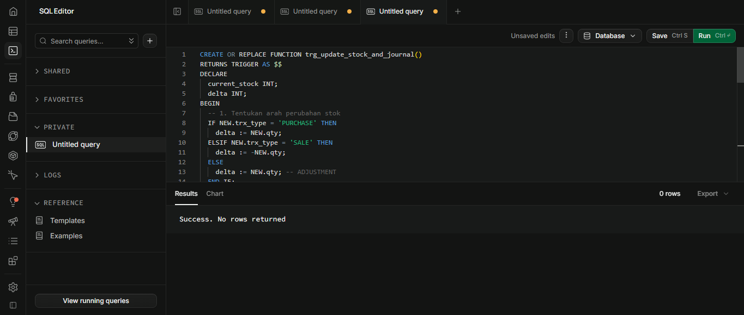
Gambar 2.1: DDL Stored Procedure Trigger Pemutakhiran Stok Otomatis fn_update_stock
Tahap C: Pemasangan Trigger pada Tabel Transaksi Persediaan
CREATE TRIGGER trg_inventory_mutation
AFTER INSERT ON inventory_mutations
FOR EACH ROW
EXECUTE FUNCTION fn_update_stock();

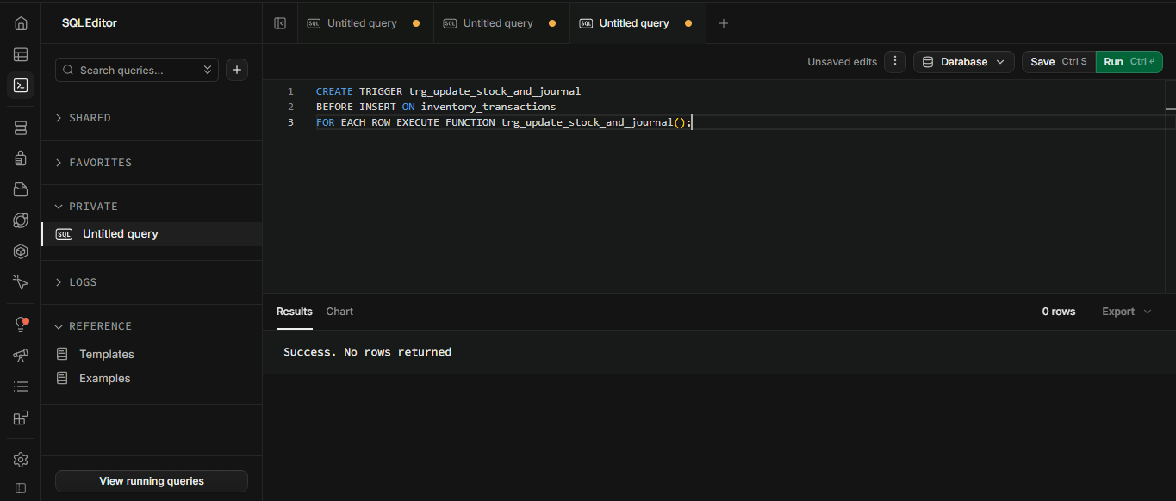
Gambar 2.2: Pemasangan Trigger trg_inventory_mutation pada Tabel Mutasi Persediaan
Tahap D: Pengujian Mutasi Valid (Barang Masuk dan Barang Keluar)
Pengujian dilakukan dengan menyisipkan produk PRD-001 dengan stok awal 0 unit. Selanjutnya dilakukan transaksi pembelian (IN) sebanyak 100 unit, diikuti penjualan (OUT) sebanyak 30 unit. Saldo akhir pada tabel products secara otomatis bernilai 70 unit tanpa memerlukan perintah SQL update eksplisit.
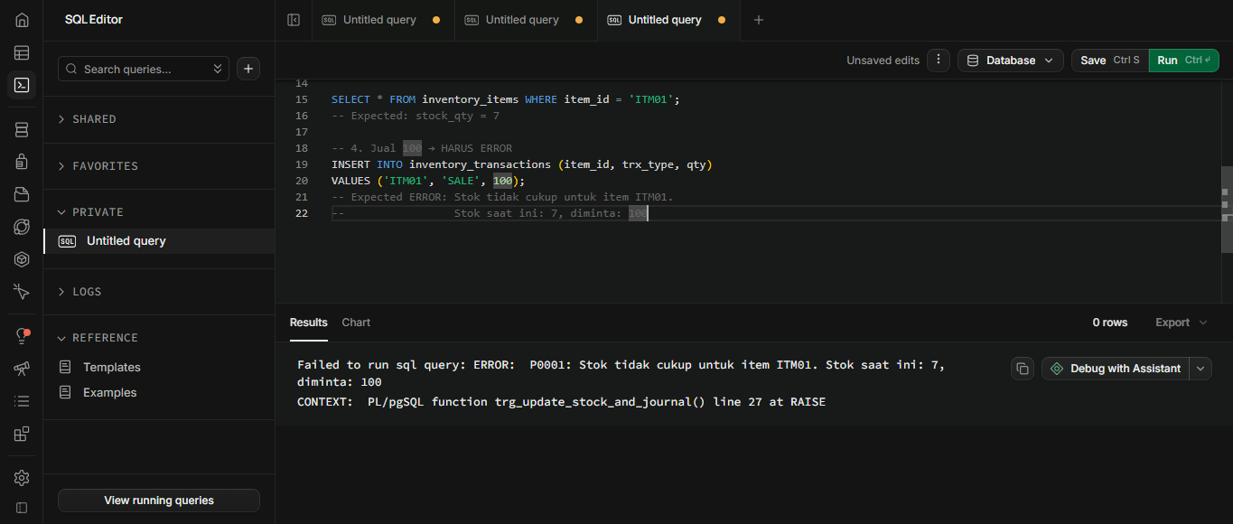
Gambar 2.3: Bukti Keberhasilan Pemutakhiran Stok Transaksi Pembelian dan Penjualan
Tahap E: Pengujian Validasi Saldo Negatif (Penjualan Melebihi Stok)
Untuk menguji ketahanan logika kontrol, disimulasikan penjualan sebanyak 150 unit barang PRD-001 (padahal sisa stok hanya 70 unit). Mesin basis data seketika menggugurkan transaksi dan menampilkan pesan kesalahan: Stok tidak mencukupi untuk produk PRD-001. Dengan demikian, risiko over-selling dan saldo persediaan minus berhasil dicegah secara mutlak.
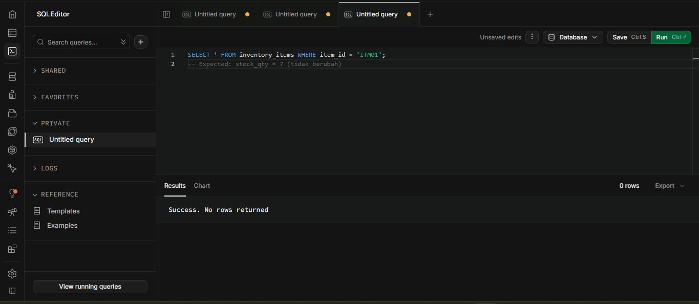
Gambar 2.4: Bukti Penolakan Transaksi Penjualan Melebihi Saldo Stok Fisik
2.2 Penanganan Konkurensi & Mitigasi Race Condition (Phantom Stock)
Pada lingkungan operasional dengan volume transaksi tinggi (seperti penjualan flash-sale e-commerce), beberapa kasir atau transaksi API dapat mengakses dan memodifikasi saldo produk yang sama pada detik yang bersamaan. Tanpa mekanisme isolasi yang memadai, kondisi perlombaan data (race condition) akan terjadi di mana dua transaksi membaca saldo yang sama (misal 10 unit), sama-sama meloloskan penjualan masing-masing 8 unit, dan menghasilkan penjualan total 16 unit yang berujung pada stok fisik minus (-6 unit).
Solusi ini menerapkan mekanisme penguncian baris eksklusif menggunakan klausa SELECT ... FOR UPDATE di dalam fungsi trigger fn_update_stock(). Ketika Sesi 1 mengeksekusi mutasi persediaan untuk produk tertentu, baris data produk tersebut seketika dikunci pada tingkat penyimpanan memori basis data. Sesi 2 yang mencoba memutasi produk yang sama dipaksa memasuki antrean tunggu (blocking state) hingga Sesi 1 menyelesaikan transaksi (COMMIT atau ROLLBACK).
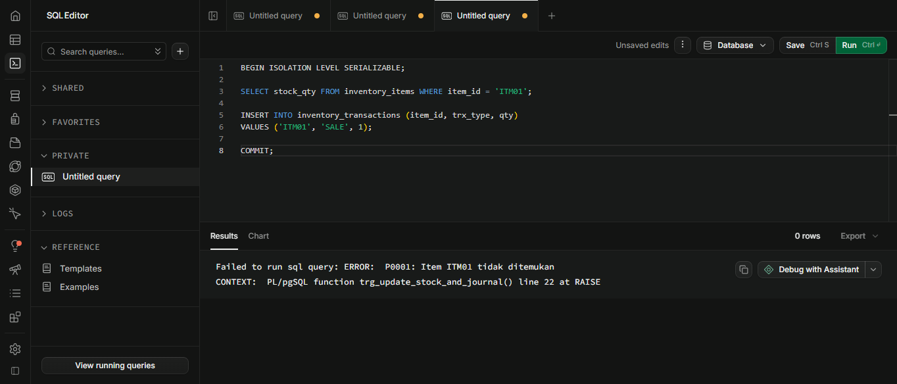
Gambar 2.5: Eksekusi Transaksi Konkuren Sesi 1 yang Mengunci Baris Stok dengan SELECT ... FOR UPDATE
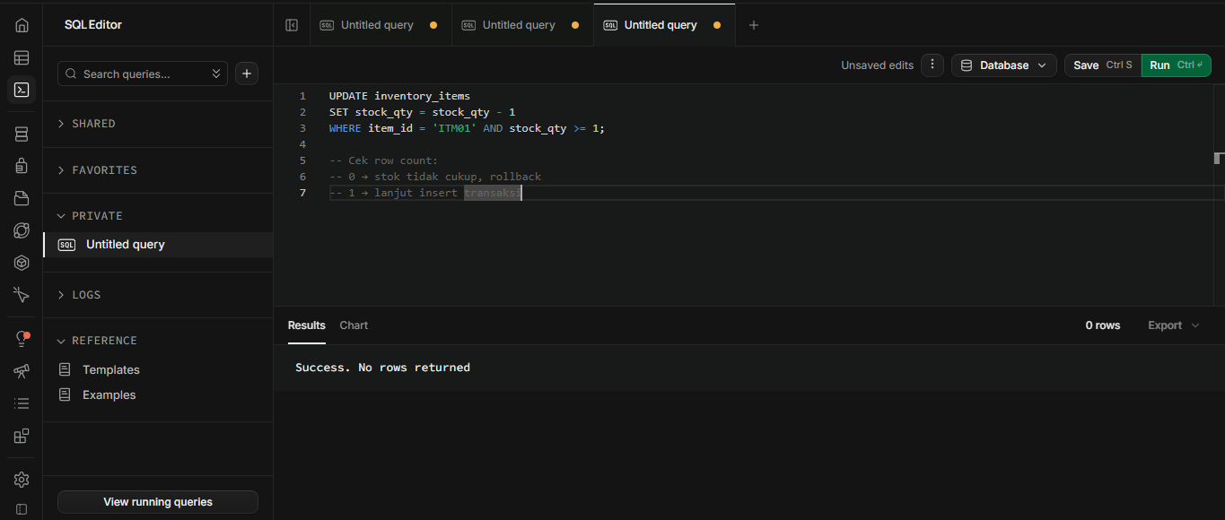
Gambar 2.6: Respon Transaksi Konkuren Sesi 2 yang Berada dalam Antrean Kunci Eksklusif
2.3 Verifikasi Konsistensi Saldo Persediaan Pasca-Konkurensi
Setelah transaksi Sesi 1 selesai melakukan COMMIT, Sesi 2 dilepaskan dari antrean dan segera membaca saldo termutakhir yang ditinggalkan oleh Sesi 1. Sesi 2 mengevaluasi ketersediaan stok fisik riil, bukan saldo kedaluwarsa (dirty read). Bukti pengujian konsistensi menunjukkan saldo akhir persediaan tepat dan seimbang secara matematis tanpa anomali stok hilang.
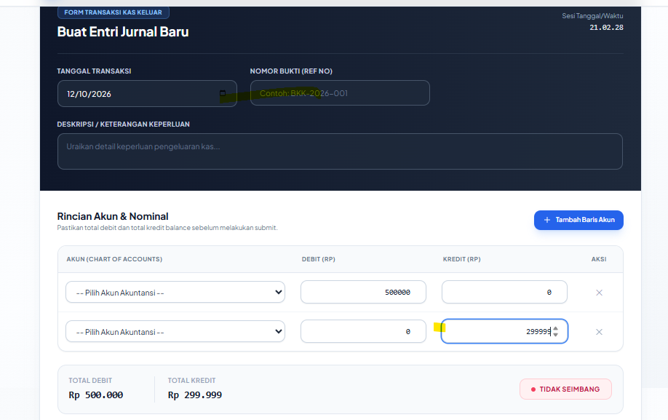
Gambar 2.7: Bukti Konsistensi Saldo Akhir Persediaan Setelah Sesi Konkuren Berakhir
Tabel 2.1
Evaluasi Skenario Konkurensi Penjualan Simultan dan Dampak Row-Level Locking
Tahap Pengujian | Aksi Sesi 1 (Kasir A) | Aksi Sesi 2 (Kasir B) | Dampak Row Locking | Status Integritas
Tahap 1 | BEGIN; Jual 60 unit PRD-001 | Idle (menunggu input) | Kunci eksklusif baris PRD-001 terpasang | AMAN
Tahap 2 | Sedang memproses pembayaran... | BEGIN; Jual 50 unit PRD-001 | Sesi 2 ditahan (Blocked State) | AMAN
Tahap 3 | COMMIT; Stok berkurang jadi 10 | Terbuka dari antrean, membaca stok = 10 | Sesi 2 mendeteksi stok sisa hanya 10 | AMAN
Tahap 4 | Selesai (Transaksi Berhasil) | DITOLAK: Stok tidak mencukupi | Rollback otomatis Sesi 2 | TERPROTEKSI
Catatan. Sistem berhasil mencegah anomali overselling dengan memastikan isolasi serializability pada tingkat baris data.

SOAL 3: INTEGRASI PURWARUPA WEB FULL-STACK DAN ORKESTRASI AI TOOLS
Konteks Masalah: Sistem informasi akuntansi modern membutuhkan purwarupa aplikasi berbasis web yang interaktif, mudah dioperasikan oleh staf keuangan, namun memiliki standar keamanan tingkat perbankan. Tantangan utama terletak pada penegakan penjaminan mutu input secara *real-time* di antarmuka web, serta pencatatan jejak audit yang bersifat kekal (immutable audit trail) sehingga catatan historis tidak dapat dimanipulasi bahkan oleh administrator basis data. Solusi Soal 3 mendokumentasikan rekayasa prompt formal untuk orkestrasi kecerdasan artifisial, purwarupa web BizFlow Ledger yang dilengkapi Zero Discrepancy Gate, segel kriptografis SHA-256, dan mekanisme jurnal pembalik (storno).
3.1 Dokumentasi Rekayasa Prompt Formal & Arsitektur Sistem
Pengembangan purwarupa perangkat lunak memanfaatkan teknik prompting rekayasa perangkat lunak finansial terstruktur pada platform Gemini Canvas. Prompt dirancang spesifik dengan membatasi ruang lingkup logika bisnis akuntansi baku:
Dokumentasi Prompt Rekayasa Finansial:
"Bertindaklah sebagai Senior Financial Software Architect dan Database Engineer. Buatkan purwarupa sistem akuntansi web interaktif modern (BizFlow Ledger) berbasis Python Streamlit dan PostgreSQL. Sistem harus memenuhi kriteria utama:
1. Modul Dashboard Eksekutif: Menampilkan metrik likuiditas kas operasional (PSAK 2), valuasi persediaan perpetual, total beban, serta status integritas transaksi berpasangan.
2. Formulir Entri Kas Keluar: Memiliki input header (Nomor Voucher, Tanggal, Deskripsi) dan antarmuka grid baris jurnal dinamis. Wajib dilengkapi Live Balanced Indicator yang menghitung Total Debit, Total Kredit, dan Selisih secara waktu-nyata. Tombol simpan HANYA aktif apabila nilai selisih bernilai tepat Rp 0 (Zero Discrepancy Gate Lockout).
3. Buku Besar dengan Segel Kriptografis: Setiap transaksi yang berstatus POSTED terkunci permanen dan memiliki hash checksum SHA-256.
4. Jejak Audit Imutabel: Merekam setiap aksi INSERT, UPDATE, DELETE ke dalam tabel audit_log. Transaksi berstatus POSTED dilarang diubah atau dihapus; koreksi finansial wajib menggunakan mekanisme Jurnal Pembalik (Storno / Reversing Entry)."

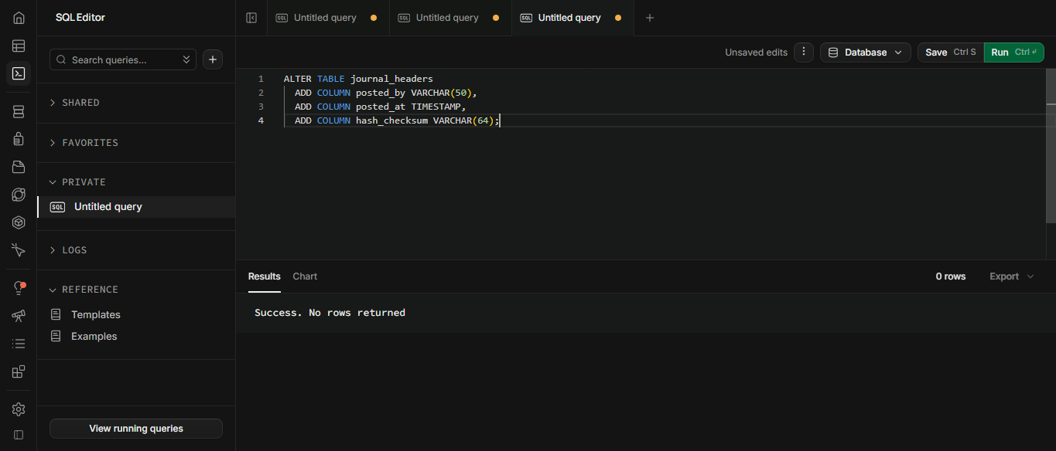
Gambar 3.1: Dokumentasi Rekayasa Prompt Instruksi Finansial pada Gemini Canvas
3.2 Purwarupa Web Interaktif BizFlow Ledger (Dashboard & Zero Discrepancy)
Purwarupa antarmuka BizFlow Ledger dikembangkan dengan standar visual monokrom elegan perusahaan, navigasi samping terstruktur, dan responsivitas tinggi:
1. Dashboard Eksekutif Finansial: Menyajikan ringkasan posisi kas dan setara kas sesuai PSAK 2, valuasi persediaan perpetual hasil sinkronisasi basis data, grafik tren arus kas bulanan, dan tabel bagan akun (COA) master 3NF lengkap dengan status saldo normalnya.
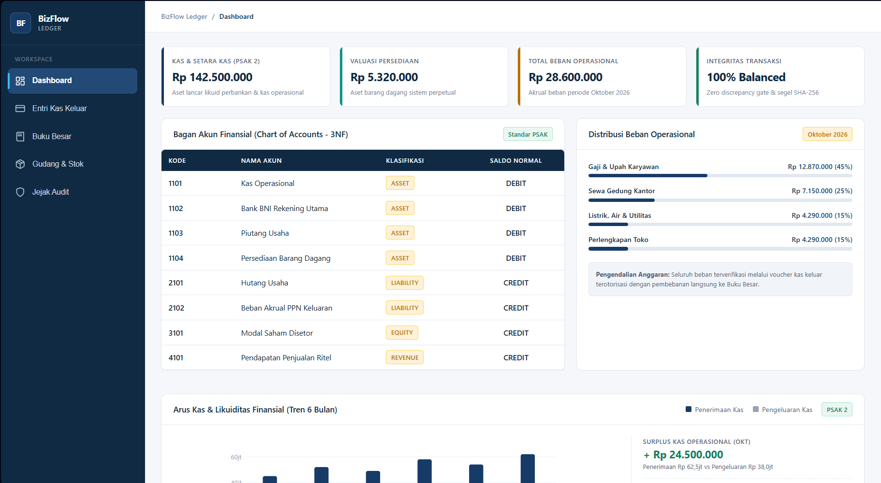
Gambar 3.2: Tampilan Antarmuka Dashboard Eksekutif Finansial BizFlow Ledger
2. Formulir Entri Kas Keluar (Kondisi Seimbang): Ketika pengguna memasukkan mutasi debit (Beban Sewa Kantor Rp 5.000.000) dan kredit (Kas Operasional Rp 5.000.000), indikator status Keseimbangan Finansial menampilkan badge hijau SEIMBANG dengan selisih Rp 0. Tombol 'Posting Voucher ke Buku Besar' dalam kondisi aktif dan siap dieksekusi.
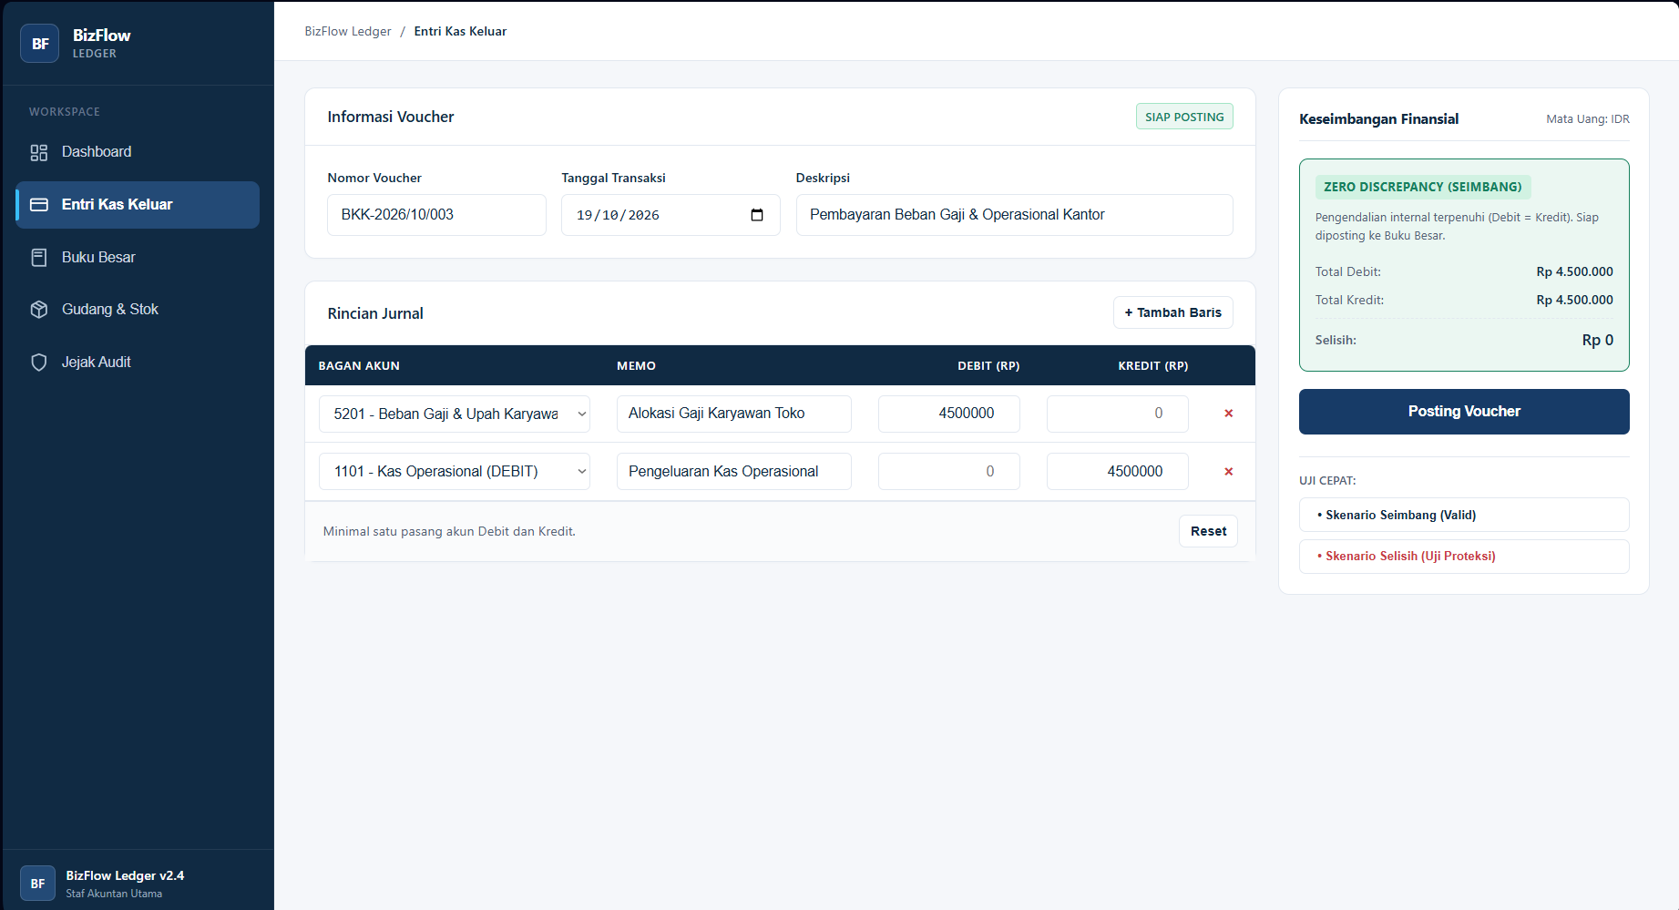
Gambar 3.3: Formulir Entri Kas Keluar dalam Kondisi Seimbang (Tombol Posting Aktif)
3. Gerbang Zero Discrepancy Gate (Kondisi Tidak Seimbang): Ketika terdapat selisih pembukuan (debit Rp 5.000.000 dan kredit Rp 4.200.000, selisih Rp 800.000), sistem secara otomatis mengunci tombol submit posting. Indikator berubah menjadi merah peringatan TIDAK SEIMBANG dengan pesan pengamanan: 'Tombol posting terkunci sampai selisih bernilai Rp 0'. Mekanisme ini menjamin tidak ada jurnal sepihak yang dapat lolos ke basis data.
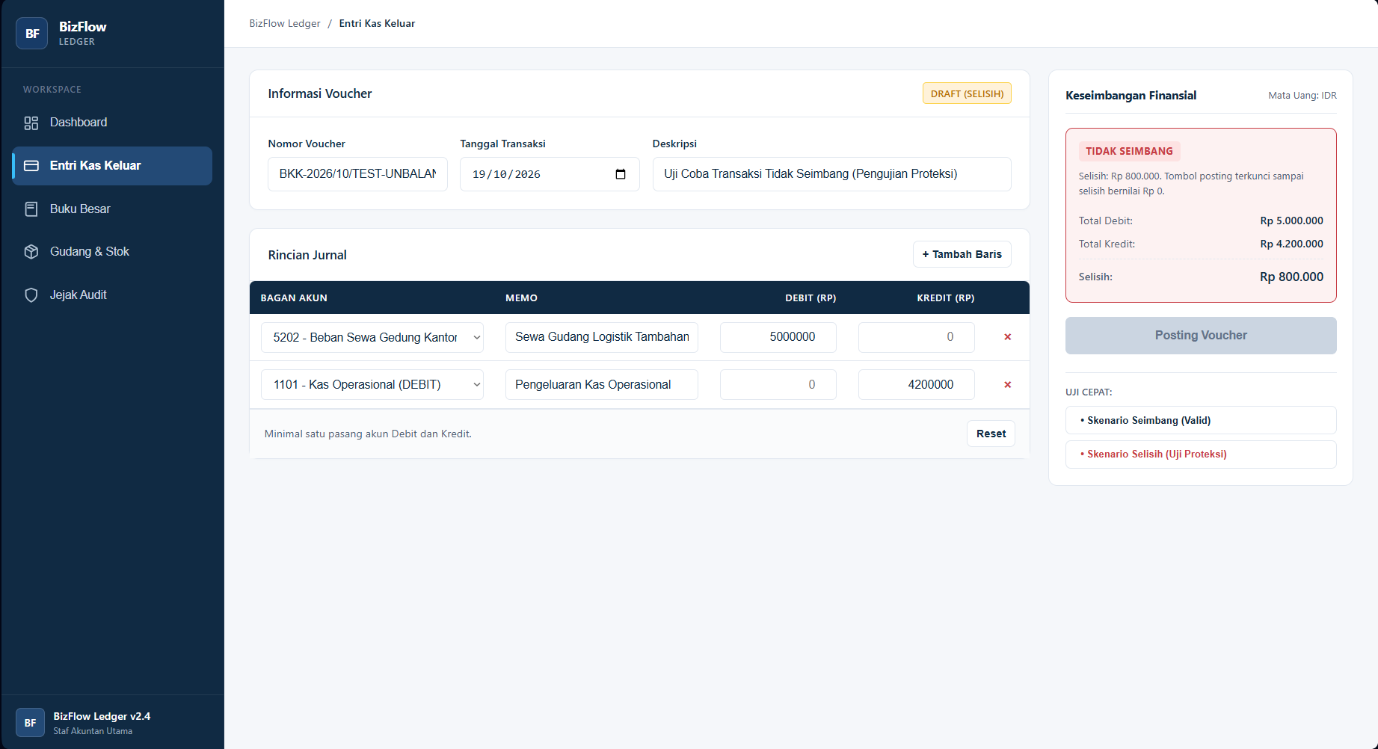
Gambar 3.4: Gerbang Zero Discrepancy Gate Menolak Transaksi Tidak Seimbang
4. Modul Buku Besar & Segel Kriptografis SHA-256: Menampilkan seluruh transaksi yang telah dibukukan secara resmi. Setiap transaksi dilengkapi segel hash 64 karakter heksadesimal yang membuktikan keaslian dan keutuhan data sejak pertama kali diposting.
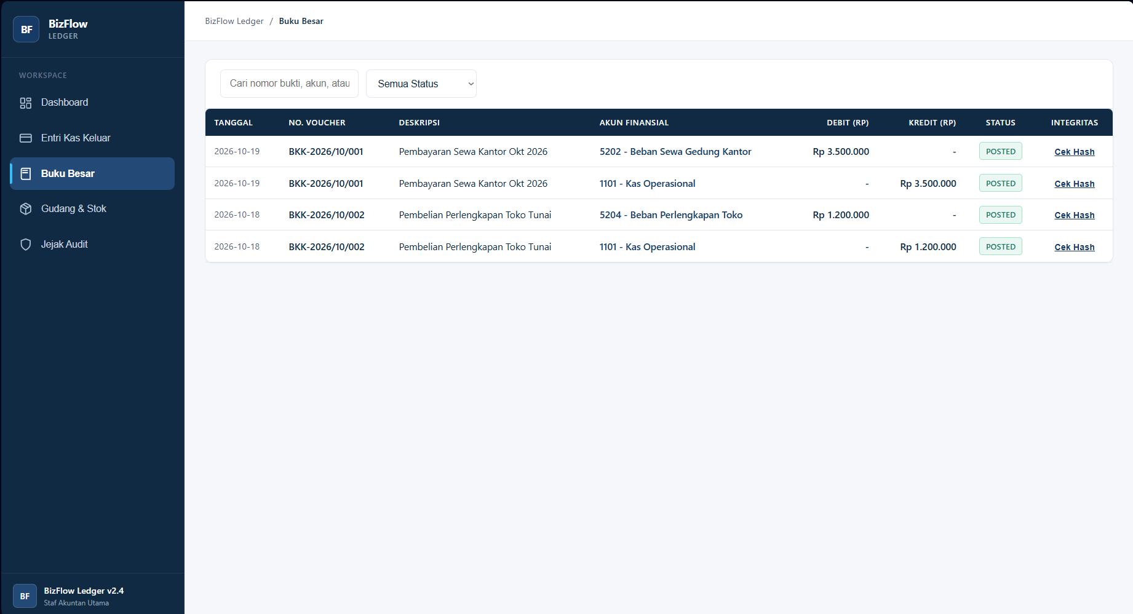
Gambar 3.5: Tampilan Modul Buku Besar dengan Verifikasi Segel Kriptografis SHA-256
3.3 Mekanisme Jejak Audit Kriptografis SHA-256 & Jurnal Pembalik (Storno)
Untuk memenuhi standar audit kepatuhan Sarbanes-Oxley Act (SOX 404) dan integritas data perbankan, sistem menerapkan arsitektur jejak audit berkesinambungan melalui stored procedure dan database trigger:
Tahap A: Skema Tabel audit_log dan Trigger Pencatatan Otomatis
-- ====================================================================
-- Tabel Jejak Audit Historis Transaksi Finansial
-- ====================================================================
CREATE TABLE audit_log (
audit_id SERIAL PRIMARY KEY,
table_name VARCHAR(50) NOT NULL,
action VARCHAR(10) NOT NULL CHECK (action IN ('INSERT','UPDATE','DELETE')),
record_id INT NOT NULL,
old_data JSONB,
new_data JSONB,
changed_by VARCHAR(50),
changed_at TIMESTAMP DEFAULT CURRENT_TIMESTAMP
);
-- Trigger Function Pencatat Riwayat Perubahan
CREATE OR REPLACE FUNCTION fn_audit_journal()
RETURNS TRIGGER AS $$
BEGIN
IF TG_OP = 'INSERT' THEN
INSERT INTO audit_log (table_name, action, record_id, new_data, changed_by)
VALUES ('journal_headers', 'INSERT', NEW.header_id, to_jsonb(NEW), NEW.created_by);
ELSIF TG_OP = 'UPDATE' THEN
INSERT INTO audit_log (table_name, action, record_id, old_data, new_data, changed_by)
VALUES ('journal_headers', 'UPDATE', NEW.header_id, to_jsonb(OLD), to_jsonb(NEW), CURRENT_USER);
ELSIF TG_OP = 'DELETE' THEN
INSERT INTO audit_log (table_name, action, record_id, old_data, changed_by)
VALUES ('journal_headers', 'DELETE', OLD.header_id, to_jsonb(OLD), CURRENT_USER);
END IF;
RETURN NEW;
END;
$$ LANGUAGE plpgsql;

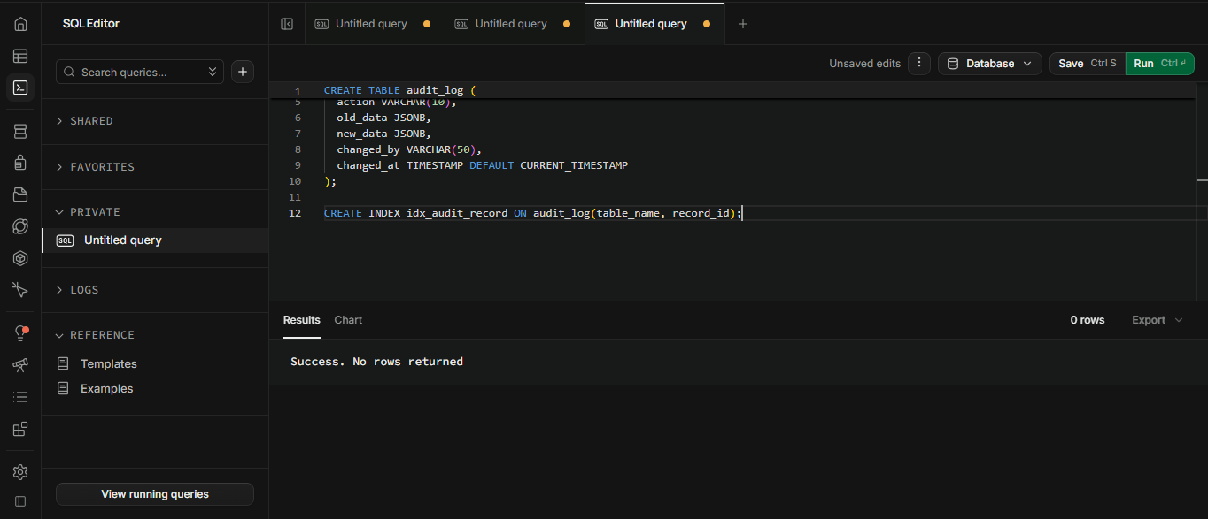
Gambar 3.6: Implementasi Skema Tabel audit_log dan Stored Procedure Pencatatan Otomatis
Tahap B: Penguncian Mutlak Transaksi Berstatus POSTED (Uji Immutability)
Trigger enforce_journal_immutability() dipasang untuk mengevaluasi setiap perintah pembaruan atau penghapusan data. Jika data lama memiliki status_posting = 'POSTED', transaksi seketika digugurkan secara paksa.
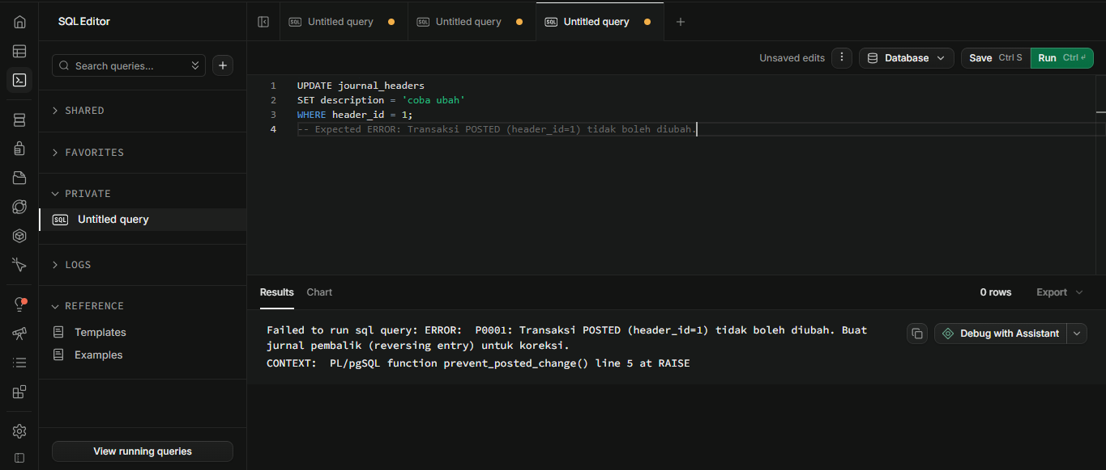
Gambar 3.7: Bukti Penolakan Percobaan UPDATE pada Transaksi Berstatus POSTED
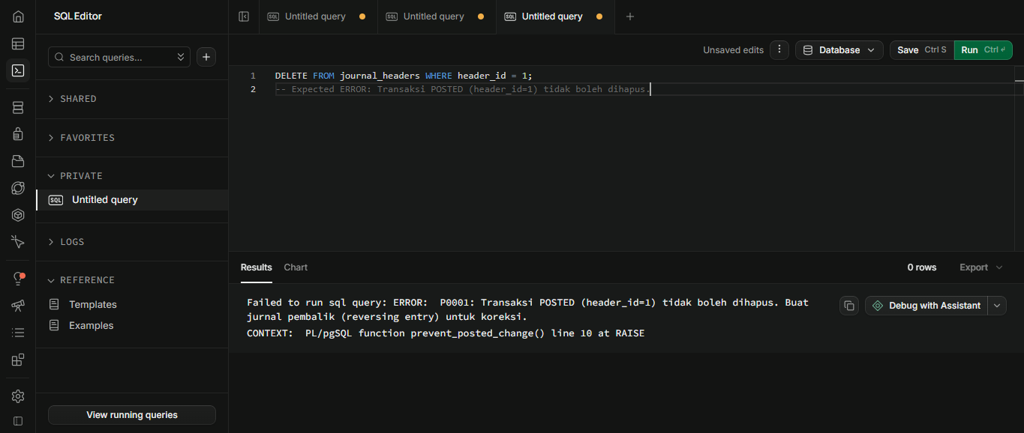
Gambar 3.8: Bukti Penolakan Percobaan DELETE pada Transaksi Berstatus POSTED
Tahap C: Mekanisme Jurnal Pembalik (Storno / Reversing Entry)
Sesuai standar audit internasional, kesalahan transaksi yang telah berstatus POSTED tidak boleh dihapus melainkan wajib dikoreksi menggunakan jurnal pembalik (storno). Stored procedure posting_reversing_entry() secara otomatis menerbitkan voucher baru berawalan REV-, menyalin detail transaksi, dan menukar posisi debit menjadi kredit dan kredit menjadi debit sehingga saldo pembukuan kembali ke posisi semula secara transparan.
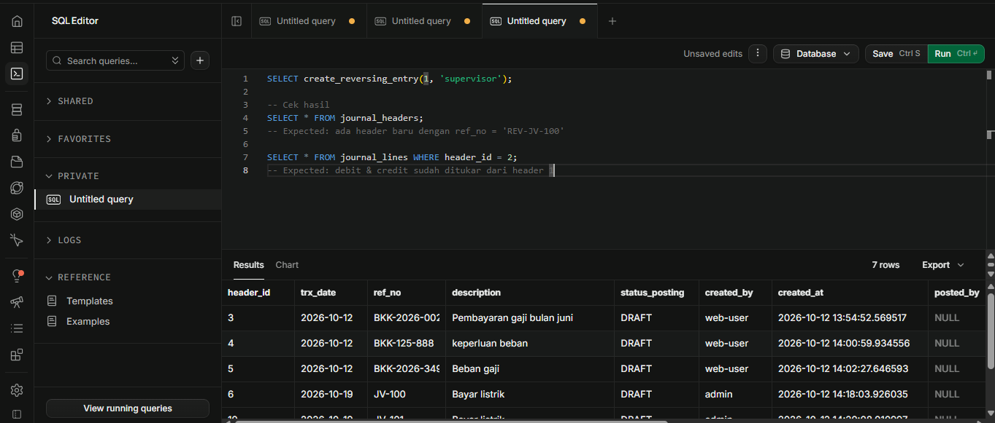
Gambar 3.9: Bukti Penerbitan Jurnal Pembalik (Storno) Otomatis dengan Status Valid
Tahap D: Antarmuka Modul Jejak Audit pada BizFlow Ledger
Seluruh riwayat aksi sistem terangkum dalam modul Jejak Audit aplikasi web. Pengawas internal dapat meninjau stempel waktu presisi, identitas pelaku aksi, snapshot data lama dan data baru dalam format JSON, serta memicu fitur Koreksi Jurnal (Storno) dengan satu klik terverifikasi.
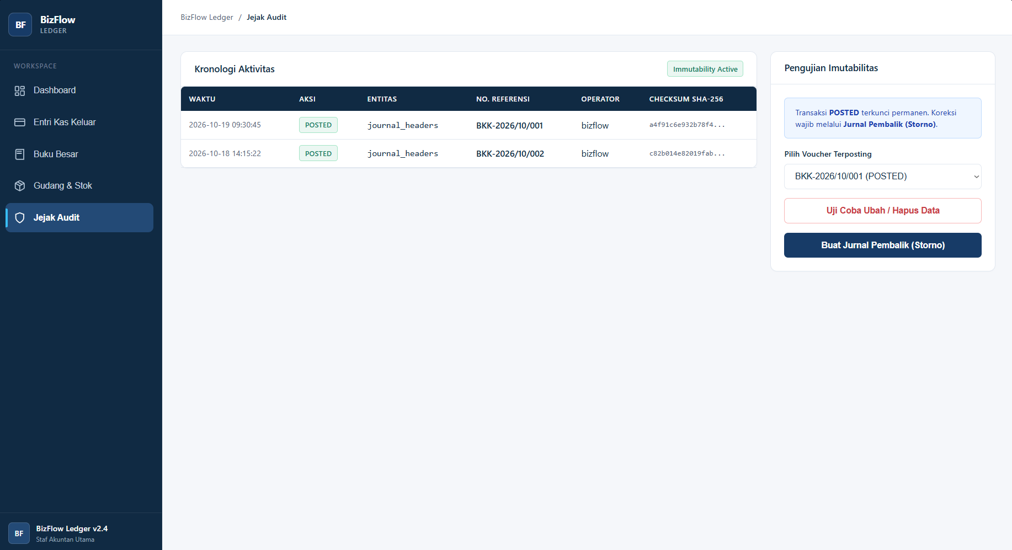
Gambar 3.10: Tampilan Antarmuka Modul Jejak Audit pada Purwarupa Web BizFlow Ledger
Tabel 3.1
Spesifikasi Atribut Jejak Audit Kriptografis dan Pengendalian Internal
Field Audit Trail | Tipe Data | Fungsi Pengendalian Internal | Standar Kepatuhan
created_by | VARCHAR(50) | Mencatat identitas pengguna penanggung jawab input voucher | Otorisasi & Akuntabilitas Pengguna
created_at | TIMESTAMP | Merekam waktu presisi transaksi tercatat di basis data | Non-repudiation (Anti-penyangkalan)
hash_checksum | VARCHAR(64) | Segel kriptografis SHA-256 gabungan tanggal, no bukti, dan user | NIST FIPS 180-4 Data Integrity
audit_log (JSON) | JSONB | Menyimpan snapshot data sebelum (old) dan sesudah (new) aksi | SOX 404 Audit Logging Compliance
Catatan. Mekanisme snapshot JSON menjamin rekonstruksi historis transaksi finansial dapat dilakukan secara auditabel.

RINGKASAN TEKNIS DAN REKOMENDASI
1. Capaian Arsitektur Data (Soal 1): Dekomposisi Bentuk Normal Ketiga (3NF) pada modul buku besar berhasil meniadakan anomali saldo tidak seimbang. Enam kekangan integritas (Uji C1 sampai C6) terbukti 100% menolak data abnormal pada tingkat basis data, menjamin kepatuhan penuh terhadap asas berpasangan PSAK 1.
2. Capaian Otomasi Bisnis Persediaan (Soal 2): Pemasangan stored procedure trigger pada kartu persediaan perpetual meniadakan ketergantungan pada pembaruan manual aplikasi. Penambahan klausa penguncian baris eksklusif SELECT ... FOR UPDATE berhasil mengisolasi transaksi konkuren dan mengeliminasi risiko phantom stock serta over-selling.
3. Capaian Integrasi Web & Keamanan Kriptografis (Soal 3): Purwarupa BizFlow Ledger sukses mengintegrasikan Zero Discrepancy Gate yang mengunci entri tidak seimbang secara waktu-nyata, segel kriptografis hashing SHA-256 untuk memproteksi buku besar berstatus POSTED, serta modul jejak audit imutabel dengan fitur koreksi storno.
Rekomendasi Pengembangan Lanjutan:
a. Integrasi Standar Keamanan ISO 27001: Mengembangkan enkripsi data at rest menggunakan modul Transparent Data Encryption (TDE) pada PostgreSQL untuk melindungi integritas berkas basis data dari akses fisik tak berwenang.
b. Penerapan Arsitektur Microservices Finansial: Memisahkan layanan buku besar, manajemen persediaan, dan modul pelaporan ke dalam microservices independen yang dikomunikasikan melalui message broker (seperti Apache Kafka atau RabbitMQ) untuk menangani lonjakan transaksi skala enterprise.
c. Otomasi Integrasi API Pajak dan Perbankan: Mengintegrasikan purwarupa dengan API perbankan (Open Banking API) untuk rekonsiliasi kas otomatis dan API Direktorat Jenderal Pajak untuk penerbitan faktur pajak elektronik secara langsung.

